Sistema de Gestión
de Club de Tenis
Especificación de Requisitos de Software
Versión 1.0
Historia de Revisión

Historial de revisiones
Ítem | Fecha | Versión | Descripción | Equipo
1 | 27/06/2007 | 1.0 | Versión Final | Array Development:  Julio C. Povis Matos  Henry Tovar Uribe  Freddy Ruiz  Diego Gonzáles  José María Espinoza

Tabla de Contenidos
1. Introducción. 5
1.1 Propósito 5
1.2 Ámbito del Sistema 5
1.3 Definiciones, Acrónimos y Abreviaturas 5
1.3.1 Definiciones 5
1.3.2 Acrónimos 6
1.4 Referencias 6
1.5 Visión General de la ERS 6
2. Descripción General 7
2.1 Modelo de Casos de Uso 7
2.1.1 Catálogo de Actores 7
2.1.2 Diagrama Casos de Uso Principal 8
3. Requisitos Específicos 9
3.1 Especificaciones de Casos de Uso 9
3.1.1 Caso de Uso Actualizar Pagos 9
3.1.2 Caso de uso Actualizar Socios 10
3.1.3 Caso de Uso Actualizar Cursos 12
3.1.4 Caso de Uso Reservar Instalaciones 14
3.1.5 Caso de Uso Actualizar Personal 15
3.1.6 Caso de Uso Actualizar Accesorios 16
3.1.7 Caso de uso Actualizar Solicitudes 17
3.1.8 Caso de Uso Validar Usuario 17
3.1.9 Caso de Uso Mantenimiento de Instalaciones 18
3.1.10 Caso de Uso Inscribir Curso 20
3.1.11 Caso de Uso Consultar Información del Club 21
3.1.12 Caso de Uso Consultar Movimientos del Socio 21
3.1.13 Caso de uso Buscar Socio 22
3.1.14 Caso de Uso Buscar Instalación 22
3.1.15 Caso de Uso Buscar Curso 23
3.2. Requisitos de Interfaces Externos 23
3.2.1. Interfaces de Usuario 23
3.2.2. Interfaces Hardware 23
3.2.3. Interfaces Software 23
3.2.4. Interfaces de Comunicación 23
3.3. Requisitos de Rendimiento 23
3.4. Requisitos de Desarrollo 23
3.5. Requisitos Tecnológicos 24
3.6. Atributos de Software 24
3.6.1. Portabilidad 24
3.7. Glosario de Términos 24
4. Anexos 25
4.1 Prototipo de Pantallas del Sistema 25
4.1.1 Registrar Personal 25
4.1.2 Buscar Personal 26
4.1.3 Registrar Socio 27
4.1.4 Actualizar Socio 28
4.1.5 Buscar Socio 29
4.1.6 Actualizar Solicitud 29
4.1.7 Inscribir Curso 30
4.1.8 Consultar Curso 30
4.1.9 Actualizar Instalación 31
4.1.10 Reservar Instalación 31
4.1.11 Consulta de Movimientos del Socio 32
4.1.12 Actualizar Accesorios 32
4.1.13 Validación de Usuarios 33
4.1.14 Búsqueda de Instalaciones 33
4.1.15 Actualizar Cursos 33

Especificación de Requisitos de Software

Introducción.
El presente documento brinda la especificación de los diferentes escenarios presentes en el desarrollo del proceso de gestión administrativa de las instalaciones y servicios del club, como la interacción del usuario vía Web con los servicios que ofrece el club, especificando las características de los usuarios y las funcionalidades existentes en el sistema.

Propósito
El propósito del presente documento es el de establecer y especificar los requisitos de nuestro trabajo es decir los alcances de nuestro sistema.

Ámbito del Sistema
El sistema es aplicable para organizaciones que se desempeñan en el rubro de esparcimiento y/o recreación se centran en básicamente, en la organización y gestión de los servicios que puedan implementar en sus instalaciones.

Definiciones, Acrónimos y Abreviaturas

Definiciones
Actor | Cualquier entidad externa al sistema de gestión del club de tenis, sea persona u otro sistema, que interactúa con éste.
Usuario | Persona que consta de privilegios para realizar acciones específicas con el sistema.
Caso de uso | Consiste en la especificación de una interacción usuario-sistema, con fines del modelado y análisis del sistema.
Precondición de un caso de uso | Todas aquellas condiciones que deben cumplirse de modo que pueda llevarse a cabo el flujo de eventos que describe el caso de uso.
Post condición de un caso de uso | Todas aquellas condiciones que deben cumplirse luego de la ejecución del flujo de eventos descritos en el caso de uso.
Flujo básico de un caso de uso | Es el caso esperado, el más común, o el estándar para la descripción del flujo de eventos de un caso de uso.
Flujo alterno de un caso de uso | Para un caso de uso, consiste en cualquier curso distinto al flujo básico de eventos que pueda ocurrir.
Actividades | Partes en las que se descomponen los diferentes procesos.
Tareas | Partes en las que se descomponen cada uno de las actividades

Acrónimos
ERS | Especificación de Requisitos de Software.

Referencias
- IEEE Recommended Practice for Software Requirements Specification IEEE Std 830-1998

Visión General de la ERS

Este documento consta de tres secciones:
- Introducción.- Esta sección es la que proporciona información, a grandes rasgos, sobre lo que se desarrollará en este documento.
- Descripción General.- Esta sección es la que mostrará las principales funciones, los datos asociados, factores y supuestos que tendremos en nuestro sistema y que afectan al desarrollo del mismo.
- Especificación.- Muestra el detalle de los requisitos que debe satisfacer nuestro sistema.

Descripción General
En esta sección se presenta una descripción a alto nivel del sistema. Se presentará el modelo de casos de uso (modelo que muestra la funcionalidad del sistema), las características de los usuarios, las suposiciones y dependencias del sistema.

Modelo de Casos de Uso
En esta sección se presentan los diagramas de casos de uso del sistema, los cuales permitirán mostrar la funcionalidad del sistema.
Inicialmente, se indica el catálogo de actores que interactúan con el sistema y posteriormente la descripción de cada uno de los paquetes con sus respectivos diagramas de casos de uso.

Catálogo de Actores

Jefe Administrativo
Es el usuario responsable del control y gestión de las instalaciones y servicios del club. Tiene muchas funciones entre las cuales podemos mencionar a los mantenimientos de cursos, de servicios, aprobaciones de solicitud para socios, mantenimiento de personal, entre otros.

Socio
Toda aquella persona que esta vinculada al club mediante un contrato, el cual le permite realizar actividades dentro de las instalaciones, además de poder hacer uso de los servicios cuando lo requiera.

No Socio
Es cualquier otra persona sin un vínculo contractual entre él y el club.

Diagrama Casos de Uso Principal
Este diagrama muestra las relaciones del actor y las dependencias entre los casos de uso entre si, de una manera general.
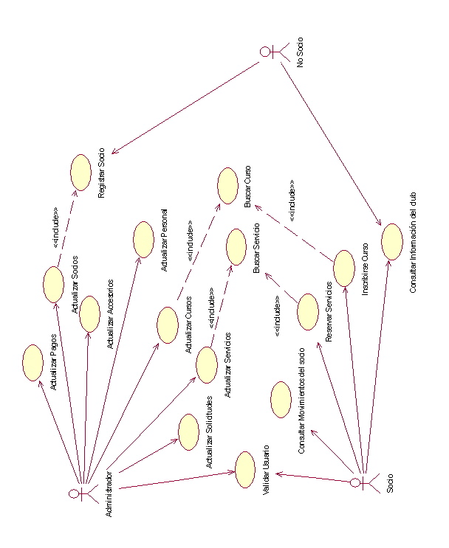

Requisitos Específicos

Especificaciones de Casos de Uso

Caso de Uso Actualizar Pagos

Actualizar Pagos
Código | CU01
Descripción | Este caso de uso permite al usuario, la actualización de los pagos por el concepto de las cuotas de inscripción y mensualidad del socio con el club.
Actores | Administrador
Precondición | El usuario debe estar validado por el sistema, con perfil Administrador.
Flujo Principal “Actualizar Pagos”
- El usuario selecciona la opción “Actualizar Pagos”.
- El usuario ingresará el código del socio o los apellidos y nombres para realizar una búsqueda del socio que se desea actualizar.
- El sistema muestra una pantalla con los siguientes detalles: Código del socio, apellidos y nombres del socio, cuota de inscripción o monto mensual que se va a pagar.
- El usuario, verifica que los datos pertenezcan al usuario que realiza el pago.
- El usuario, elige la opción de “Grabar”.
- El sistema verifica los datos. Si se encuentran correctos se actualizan las tablas relacionadas y se registra el pago correctamente.
- El sistema muestra un mensaje de “Pago realizado satisfactoriamente”, y el caso de uso finaliza.
Post-Condición: Se actualizan los pagos del socio.

Caso de uso Actualizar Socios

Actualizar Socio
Código | CU02
Descripción | Se realiza el registro del socio, y la actualización de datos donde se modifica tanto datos personales como la separación del club.
Actores | El no socio, el socio, el administrador.
Precondición | El usuario debe estar validado por el sistema.
Flujo Principal “Registro de Socio”
- El usuario selecciona la opción “Registrarse aquí”.
- El sistema muestra una pantalla con los siguientes campos:
Sección Datos Personales:
Código de Socio, apellido materno, apellido paterno, nombres, tipo de documento de identidad, numero de documento, dirección, departamento, provincia, distrito, teléfono personal, celular, e-mail, estado civil, fecha de nacimiento, nombre de la empresa, dirección laboral, teléfono de la empresa, nacionalidad y estado del socio (No Socio, Socio, En Tramite) que aparecerá con la opción “En Tramite”, no habilitado.
Sección Socios Adicionales:
Código de socio, apellido paterno, apellido materno, nombres, parentesco y la opción de agregar y un listado donde se agregaran los socios adicionales con la opción eliminar.
- El usuario, ingresa la información exigible por el sistema para los datos personales.
En caso el usuario agregue socios adicionales, se ejecutan los pasos del 4 al 6, caso contrario se ejecuta paso 7.
- El usuario, ingresa los datos solicitados por el sistema y selecciona la opción “Agregar”.
- El sistema limpia los campos de socios adicionales y muestra una tabla con los socios adicionados.
- El usuario puede seleccionar un socio de la lista y seleccionar la opción de Eliminar.
- El sistema elimina la fila del socio seleccionado.
- Se repiten pasos 4 y 8 si el usuario agrega o elimina socios adicionales.
- El usuario selecciona la opción “Guardar”.
- El sistema verifica los datos. Si se encuentran correctos crea un nuevo socio y le asigna un número correlativo, de haber algún error el sistema muestra el mensaje respectivo y se regresa al paso 2.
- El sistema muestra un mensaje de “Registro realizado satisfactoriamente”, y el caso de uso finaliza.
Post-Condición: Se obtiene un registro con la información de un socio nuevo a si como la solicitud para la evaluación de aceptación.

Flujo Secundario “Modificar Socio”
- El usuario selecciona la opción “Mantenimiento del Socio”.
- El usuario selecciona la opción “Modificar Socio”
- Se realiza el caso de uso “Buscar Socio”.
- El sistema muestra una página de Actualización de socios donde se mostraran los siguientes campos:
Sección Datos Personales: (Habilitados solo para el socio o no socio)
Código de Socio, apellido materno, apellido paterno, nombres, tipo de documento de identidad, número de documento, dirección, departamento, provincia, distrito, teléfono personal, celular, e-mail, estado civil, fecha de nacimiento, nombre de la empresa, dirección laboral, teléfono de la empresa, nacionalidad.
El estado del socio será habilitado para los cambios correspondientes del administrador caso contrario se mostrara como no habilitado.
Sección Socios Adicionales: (Habilitados solo para el socio)
Código de socio, apellido paterno, apellido materno, nombres, parentesco.
- Se repiten pasos 4 y 8 del caso normal de registro.
- El usuario selecciona la opción “Modificar”.
- El sistema verifica los datos. Si se encuentran correctos modifica los datos del socio, de haber algún error el sistema muestra el mensaje respectivo y se regresa al paso 5.
- El sistema muestra un mensaje de “Modificación satisfactoria”, y el caso de uso finaliza.
Post-Condición: Se realiza la modificación en la información de un registro con la información de un socio o no socio.

Flujo Secundario “Modificar Socio – Cambio de Clave”
- El ingresa al sistema validando su usuario y password inicial.
- Se muestra una opción “Cambio de Clave”
- El socio ingresara su clave actual, la nueva clave y la conformidad de la nueva clave.
- El socio presiona aceptar para la modificación de los datos.
- El sistema valida que la clave actual se la correcta.
- El sistema valida que la nueva clave y su conformidad sean exactamente iguales.
- Si todo esta correcto, el sistema mostrara un mensaje con la conformidad de los cambios. Caso contrario, no realizara modificación y emitirá un mensaje de error.
Post-Condición: Se realiza la modificación de la clave de acceso del socio.

Caso de Uso Actualizar Cursos

Actualizar Cursos
Código | CU03
Descripción | Este caso de uso permite la creación, modificación y eliminación de un debido curso que se dictará en el club
Actor | Administrador
Precondición | El administrador debe haberse validado en el sistema
Flujo Principal “Registrar Curso”
- El usuario debe seleccionar la opción Mantenimiento de Cursos
- El usuario debe seleccionar la opción Nuevo.
- El sistema muestra un formulario con los siguientes campos: Código, Nombre, Vacantes, Costo, Tipo de servicio, instalación, Instructor, Estado, días de la semana, fecha inicio, fecha fin, hora inicio, hora fin.
- El usuario ingresa los datos que se les pide y selecciona las opciones deseadas y luego selecciona Guardar.
- Si el sistema muestra un mensaje de registro correctamente entonces el caso de uso termina; caso contrario, si el sistema muestra un mensaje de error entonces se regresará al paso 2.
Post-Condición: El sistema registra un curso

Flujo Alternativo “Modificar Curso”
- El usuario debe seleccionar la opción Mantenimiento de Cursos
- El usuario debe seleccionar la opción Modificar y luego seleccionar la opción Buscar
- Ir al Caso de Uso “Buscar Curso”.
- El sistema muestra un formulario con los siguientes campos para que pueda modificar los datos: Código, Nombre, Vacantes, Costo, Tipo de servicio, instalación, Instructor, Estado, días de la semana, fecha inicio, fecha fin, hora inicio, hora fin.
- El usuario corrige los datos deseados y presiona Guardar.
- Si el sistema muestra un mensaje de modificación correctamente entonces el caso de uso termina; caso contrario, si el sistema muestra un mensaje de error entonces se regresará al paso 4.
Post-Condición: El sistema guarda el curso modificado.

Flujo Alternativo “Eliminar Curso”
- El usuario debe seleccionar la opción Mantenimiento de Cursos
- El usuario debe seleccionar la opción Eliminar y luego seleccionar la opción Buscar
- Ir al Caso de Uso “Buscar Curso”.
- El sistema muestra un formulario con los siguientes campos para que pueda ver los datos del curso a eliminar: Código, Nombre, Vacantes, Costo, Tipo de servicio, instalación, Instructor, Estado, días de la semana, fecha inicio, fecha fin, hora inicio, hora fin.
- El usuario verifica que el curso es el que se va a eliminar y presionar Eliminar.
- El sistema muestra un mensaje para confirmar si en verdad desea eliminar dicho curso.
- El usuario selecciona la opción afirmativa para eliminar dicho curso y el caso de uso termina, caso contrario cancela la operación y regresa al paso 2.
Post-Condición: El sistema elimina un curso.

Caso de Uso Reservar Instalaciones

Reservar Instalaciones
Código | CU04
Descripción | Este caso de uso permite al socio la reserva de una instalación (servicio).
Actores | Socio.
Precondición | Usuario validado.
Flujo Principal “Reserva de Instalaciones”
- El usuario selecciona la opción “Reserva de Instalaciones”.
- El sistema muestra mediante un calendario por instalación, un pequeño cronograma donde se muestran los horario disponibles y de reserva, de la instalación seleccionada.
- El usuario, busca la instalación que desea reservar.
- El usuario ingresa la hora y fecha de la reserva.
- El usuario, verificara que la información ingresada sea la correcta, para proceder con el registro de la instalación.
- Si el usuario, elige la opción de “Grabar”, el sistema realizara lo siguiente:
- Validará la data ingresada para que corresponda con información real y que la fecha y hora en que se desea realizar la reserva se encuentren disponibles para dicha instalación. Si en este punto existiese un error, el sistema enviara un mensaje detallando el error.
- Insertara los campos a la base de datos del sistema.
- El sistema finalmente mostrara un mensaje, con información acerca del proceso de reserva (reserva correcta o reserva fallida).
- Si el usuario, elige la opción de “Cancelar”, el sistema preguntara si es que realmente se quiere realizar la opción elegida. Si es así, el sistema cerrara el formulario de Reserva de Instalaciones sin realizar los cambios. Caso contrario se mantendrán los cambios realizados hasta el momento.
Post-Condición: Se actualiza la información de la instalación reservada.

Caso de Uso Actualizar Personal

Actualizar Personal
Código | CU05
Descripción | Este caso de uso permite al usuario, el registro, modificación y eliminación del personal que va laborar en el club.
Actores | Administrador
Precondición | El usuario debe estar validado por el sistema, con perfil Administrador.
Flujo Principal “Registro de Personal”
- El usuario selecciona la opción “Actualizar Personal” y seguido a esto “Registrar”.
- El sistema muestra una pantalla con los siguientes campos: Código de Empleado, apellido materno, apellido paterno, nombres, tipo de documento de identidad, numero de documento, dirección, departamento, provincia, distrito, teléfono, celular, e-mail, estado civil, fecha de nacimiento, tipo de empleado y estado del empleado.
- El usuario, ingresa la información exigible por el sistema para el registro del personal.
- El usuario, selecciona el tipo y estado del empleado.
- El usuario, elige la opción de “Grabar”.
- El sistema verifica los datos. Si se encuentran correctos crea un nuevo Empleado y le asigna un número correlativo, de haber algún error el sistema muestra el mensaje respectivo y se regresa al paso 2.
- El sistema muestra un mensaje de “Registro realizado satisfactoriamente”, y el caso de uso finaliza.
Post-Condición: Se obtiene un registro con la información de un empleado nuevo.

Flujo Secundario “Modificar de Empleado”
- El usuario selecciona la opción “Actualizar Personal” y seguido a esto “Modificar”.
- El sistema muestra una ventana de búsqueda con los siguientes campos: Nº de socio, apellido paterno, apellido materno y nombres.
- El usuario, ingresa la información necesaria según los criterios de búsqueda y selecciona la opción “Buscar”.
- El sistema muestra los registros coincidentes de acuerdo a los criterios de búsqueda ingresados por el usuario.
- El usuario selecciona el registro a ser modificado.
- El sistema muestra la información correspondiente del empleado, con la opción de modificar sólo aquellos campos editables.
- Si el usuario, modifica la información y selecciona la opción “Grabar”.
- El sistema, muestra un mensaje de “Registro modificado satisfactoriamente”.
Post-Condición: Se realiza la modificación en la información de un registro con la información de un empleado.

Flujo Secundario “Modificar Empleado – Cambio de Clave”
- El ingresa al sistema validando su usuario y password inicial.
- Se muestra una opción “Cambio de Clave”
- El usuario ingresara su clave actual, la nueva clave y la conformidad de la nueva clave.
- El usuario presiona aceptar para la modificación de los datos.
- El sistema valida que la clave actual se la correcta.
- El sistema valida que la nueva clave y su conformidad sean exactamente iguales.
- Si todo esta correcto, el sistema mostrara un mensaje con la conformidad de los cambios. Caso contrario, no realizara modificación y emitirá un mensaje de error.
Post-Condición: Se realiza la modificación de la clave de acceso del usuario (personal).

Caso de Uso Actualizar Accesorios

Actualizar Accesorios
Código | CU06
Descripción | Este caso de uso permite al usuario, la actualización de los accesorios con los que cuenta el club para las diferentes actividades que están implementadas.
Actores | Administrador
Precondición | El usuario debe estar validado por el sistema, con perfil Administrador.
Flujo Principal “Registro de Accesorios”
- El usuario selecciona la opción “Mantenimiento de Accesorios” y seguido a la opción de “Registrar”.
- El sistema muestra una pantalla con los siguientes campos: código del accesorio, el nombre, el tipo de servicio, la marca, estado y la cantidad.
- El usuario, ingresa los datos en cada uno de esos campos y verifica que los datos sean consistentes. El campo estado se genera automáticamente en “En Almacén”.
- El usuario, elige la opción de “Grabar”.
- El sistema verifica los datos. Si se encuentran correctos se actualizan las tablas relacionadas y se registra el accesorio correctamente.
- El sistema muestra un mensaje de “Accesorio ingresado satisfactoriamente”, y el caso de uso finaliza.
Post-Condición: Se registran los diversos accesorios del club.

Caso de uso Actualizar Solicitudes

Actualizar Solicitudes
Código | CU07
Descripción | Este caso de uso permite al usuario, ver las solicitudes de afiliación al club.
Actores | Administrador
Precondición | El usuario debe estar validado por el sistema, con perfil Administrador.
Flujo Principal “Actualizar Solicitud”
- El usuario selecciona la opción “Actualizar Solicitud”.
- El sistema muestra una pantalla con los siguientes campos: Nombre y estado con la opción de buscar y limpiar y un listado de solicitudes registradas para su evaluación de aceptación.
- Sí el usuario ingresa la información exigible por el sistema y selecciona la opción de buscar.
- El sistema muestra el resultado de la búsqueda con los siguientes campos: el código del solicitante, el nombre completo, tipo de documento de identidad y número de documento de identidad
- Sí el usuario, elige la opción de código de uno de los solicitantes que el sistema muestra.
El sistema continúa con el caso de uso “Actualización de Socio”.
Post-Condición: Se realiza la actualización de la solicitud.

Caso de Uso Validar Usuario

Validar Usuario
Código | CU08
Descripción | Este caso de uso permite poder validarse en el sistema para poder entrar con los permisos que se le asignan a cada usuario
Actor | Todos
Precondición | Tener perfil de usuario o personal del club.
Flujo Principal “Validar Usuario”
- El usuario entra a la página Web de la empresa
- Si es un socio o personal de la empresa y desea entrar al sistema deberá ingresar su nombre de usuario y su clave secreta.
- Si son correctos ambos datos, entonces entra al sistema con los permisos que tiene dicho usuario y acaba el caso de uso; caso contrario, el sistema muestra un mensaje de error y regresará al paso 2.
Post-Condición: El usuario logró ingresar al sistema

Caso de Uso Mantenimiento de Instalaciones

Mantenimiento de Instalaciones
Código | CU09
Descripción | Este caso de uso permite al administrador, el registro, modificación y eliminación de una instalación (servicio).
Actores | Administrador.
Precondición | Usuario validado.
Flujo Principal “Registro de Instalaciones”
- El administrador selecciona la opción “Mantenimiento de Instalaciones” y seguido a esto “Registrar Instalaciones”.
- El administrador, selecciona lo opción de “Nuevo” que le permita insertar una nueva instalación.
- El administrador, ingresa la información básica de la instalación (Tipo de servicio, descripción, cantidad y detalle).
- El administrador, verificara que la información ingresada sea la correcta, para proceder con el registro de la instalación.
- Si el administrador, elige la opción de “Grabar”, el sistema realizara los siguiente:
- Validará la data ingresada para que corresponda con información real. Si en este punto existiese un error, el sistema enviara un mensaje detallando el error.
- Insertara los campos a la base de datos del sistema.
- El sistema finalmente mostrara un mensaje, con información acerca del proceso de inserción (inserción correcta o inserción fallida).
- Si el administrador, elige la opción de “Nuevo”, el sistema realizara este mismo flujo a partir del punto 3.
- Si el administrador, elige la opción de “Limpiar”, el sistema preguntara si es que realmente se quiere realizar la opción elegida. Si es así, el formulario de ingreso será limpiado. Caso contrario se mantendrán los cambios realizados hasta el momento.
- Si el administrador, elige la opción de “Cancelar”, el sistema preguntara si es que realmente se quiere realizar la opción elegida. Si es así, el sistema cerrara el formulario de Mantenimiento de Instalaciones sin realizar los cambios. Caso contrario se mantendrán los cambios realizados hasta el momento.
Post-Condición: Se obtiene un registro con la información de una instalación nueva.

Flujo Secundario “Actualización/modificación de Instalaciones”
- El administrador selecciona la opción “Mantenimiento de Instalaciones” y seguido a esto “Modificar Instalaciones”.
- Realiza una búsqueda de la instalación que se modificará.
- El administrador, modifica la información básica de la instalación (Tipo de servicio, descripción, cantidad y detalle).
- Luego el sistema realiza el punto 5 del Flujo Principal (Registrar Instalaciones).
- Si el administrador, elige la opción de “Modificar”, el sistema realizara este mismo flujo a partir del punto 2.
- Si el administrador, elige la opción de “Limpiar”, el sistema preguntara si es que realmente se quiere realizar la opción elegida. Si es así, el formulario de ingreso será limpiado. Caso contrario se mantendrán los cambios realizados hasta el momento.
- Si el administrador, elige la opción de “Cancelar”, el sistema preguntara si es que realmente se quiere realizar la opción elegida. Si es así, el sistema cerrara el formulario de Mantenimiento de Instalaciones sin realizar los cambios. Caso contrario se mantendrán los cambios realizados hasta el momento.
Post-Condición: Se realiza la modificación en la información de un registro con la información de una instalación.

Flujo Secundario “Eliminación de Instalaciones”
- El administrador selecciona la opción “Mantenimiento de Instalaciones” y seguido a esto “Eliminar Instalaciones”.
- Realiza una búsqueda de la instalación que se modificará.
- El sistema mostrara la información que actualmente se tiene almacenada acerca de la instalación seleccionada para la eliminación.
- Si el administrador, elige la opción de “Eliminar”, se realizara los siguientes pasos:
- Preguntara si realmente desea eliminar la información, de ser así, se procederá a la eliminación y a la emisión de un mensaje con la conformidad del proceso. Caso contrario no realizara opción alguna y se saldrá de la opción de Eliminar Instalaciones.
Post-Condición: Se cambia el estado de una instalación a “Eliminada”.

Caso de Uso Inscribir Curso

Inscribir Curso
Código | CU10
Descripción | Este caso de uso permite al usuario inscribirse a los cursos que el club ofrece.
Actores | Socio
Precondición | El usuario debe estar validado por el sistema.
Flujo Principal “Inscribir Curso”
- El usuario selecciona la opción “Inscribirse en Curso”.
- El sistema muestra una pantalla con un campo de selección de tipo de servicio y una tabla que tiene la siguiente cabecera: selección, curso, horario, fecha inicio, fecha fin, hora inicio, hora fin, costo, vacantes, profesores.
- El usuario, selecciona el tipo de servicio.
- El sistema, actualiza la tabla con los cursos disponibles para el servicio seleccionado.
- El usuario, selecciona los cursos en los cuales se va inscribir y selecciona la opción “Inscribir”.
- El sistema verifica los datos. Si se encuentran correctos crea un nuevo registro de inscripción, de haber algún error el sistema muestra el mensaje respectivo y se regresa al paso 4.
- El sistema muestra un mensaje de “Ud. se inscribió satisfactoriamente en(los), curso(s), seleccionado(s)”, y el caso de uso finaliza.
Post-Condición: Se obtiene un registro con la información de la inscripción de un socio a un curso.

Caso de Uso Consultar Información del Club

Consultar Información del Club
Código | CU11
Descripción | Este caso de uso permite al usuario, la consulta y visualización de la información de los servicios que brinda el club.
Actores | Administrador, Socio y No socio.
Precondición | No existe
Flujo Principal “Consultar Información”
- El usuario ingresa a la página Web del club.
- Dependiendo de su perfil, podrá ingresar a determinadas opciones que brindas la pagina.
- La información a nivel macro del sistema se visualiza navegando por la página.
- El usuario socio, podrá acceder mediante el enlace de Socio a la información más detallada que brinda el club.
- El usuario administrador, accederá a las opciones configuradas para su perfil desde el enlace Administración.
- El usuario no socio, está limitado a ver solo la información general del club.
Post-Condición: Se obtiene información detallada de los servicios del club.

Caso de Uso Consultar Movimientos del Socio

Consultar Movimientos del Socio
Código | CU12
Descripción | Este caso de uso permite al usuario, la consulta y visualización de su estado de cuenta en el club.
Actores | Socio
Precondición | El usuario debe estar validado por el sistema, con perfil Socio.
Flujo Principal “Consultar Movimientos”
- El usuario selecciona la opción “Consultar Movimientos”.
- El usuario podrá filtrar sus movimientos mediante opciones, como los 10 últimos movimientos, un solo mes y todos, para lo cual presionara el botón de Consultar.
- El sistema, de acuerdo a la elección, mostrara a través de la página, el listado de los movimientos solicitados, indicando claramente su detalle.
- Finalmente, luego de ver los resultados, con el botón Salir, se dará por terminada la consulta.
Post-Condición: Se obtiene la información del estado de cuenta del socio.

Caso de uso Buscar Socio

Buscar Socio
Código | CU13
Descripción | Se realiza la búsqueda del socio.
Actores | El no socio, el socio, el administrador.
Precondición | El usuario debe estar validado por el sistema.
Flujo Primario “Buscar Socio”
- El sistema muestra una pantalla con los siguientes campos:
Filtros de Búsqueda:
Código de Socio, apellido materno, apellido paterno, nombres, tipo de documento de identidad, número de documento y estado.
Opciones:
Buscar y limpiar.
- El usuario, ingresa los filtros de búsqueda y selecciona la opción de Buscar.
El sistema muestra un listado de socios titulares según los filtros ingresados donde se muestran las siguientes columnas: código de socio, nombre completo, tipo de documento, número de documento, estado.
- El usuario selecciona el Código del socio para ver su detalle del socio.
Post-Condición: Se realiza la búsqueda del socio.

Caso de Uso Buscar Instalación

Buscar Instalación
Código | CU14
Descripción | Este caso de uso permite búsqueda de una instalación deseada
Actor | Administrador
Precondición | El administrador debe haberse validado en el sistema
Flujo Principal “Buscar Instalación”
- El usuario debe seleccionar la opción Buscar Instalación
- El sistema mostrará los siguientes criterios de búsqueda: Tipo de servicio, Nombre, Código
- El usuario ingresa los criterios por los cuales se desea buscar y seleccionar Buscar.
- El sistema muestra todas las instalaciones que cumplen dichos criterios, caso contrario se muestra un mensaje diciendo que no se encontró ninguna instalación
- Si se logró encontrar la instalación, se selecciona dicha instalación y el caso de uso termina, caso contrario se regresará al paso 2.
Post-Condición: El sistema muestra la información de una instalación buscada

Caso de Uso Buscar Curso

Buscar Curso
Código | CU15
Descripción | Este caso de uso permite buscar cursos de acuerdo a los filtros ingresados.
Actores | Administrador, Socio, No Socio
Precondición
Flujo Principal “Buscar Curso”
- El usuario selecciona Buscar Curso.
- El sistema muestra un formulario con los siguientes filtros disponibles para ser ingresados: código, nombre, horario, costo, tipo de servicio.
- El usuario ingresa los filtros.
- El sistema devuelve una lista de cursos según los filtros ingresados.
Post-Condición: Se genera una lista de cursos.

Requisitos de Interfaces Externos

Interfaces de Usuario
La interfaz de los usuarios será en entorno Web y el manejo del programa se realizará a través de teclado y mouse.

Interfaces Hardware
No se han definido.

Interfaces Software
De momento, no abra ninguna interfaz software con sistemas externos.

Interfaces de Comunicación
La conexión entre el cliente y el servidor será utilizando la red de la organización donde se desarrolla el proyecto. Se asume que no existirán conexiones al sistema, externas a la red de la organización.

Requisitos de Rendimiento
El tiempo de respuesta para la generación de una solución a los requisitos del cliente, es decir las transacciones del sistema no deberá exceder los 5 minutos en el peor de los casos, en el caso de ser mas, dependerá de la cantidad de información detallada que proporcione el usuario para los resultados buscados por el usuario. Además en el sistema debe existir consistencia de información durante todo el tiempo de funcionamiento del mismo.

Requisitos de Desarrollo
El ciclo de vida elegido para desarrollar es el iterativo e incremental.

Requisitos Tecnológicos
- La aplicación cliente se ejecutará sobre un PC que sea como mínimo una Pentium III con sistema operativo Windows XP.
- Se usara una base de datos MySQL.
- Será una aplicación Web.

Atributos de Software

Portabilidad
El sistema se ejecutará satisfactoriamente sobre un sistema operativo Windows XP, manejando la base de datos MySQL. Además, la aplicación web será desarrollada en el lenguaje de programación Java.

Glosario de Términos
Nombre | Descripción
Instalaciones | Lugar físico en donde se establece el club. Se refiere, al lugar donde opera y está situado.
Servicios | Son todas las actividades, cursos, programas que pueden ser ofrecidos por el club, en sus instalaciones.
Socio | Se dice de toda aquella persona que está vinculada al club mediante un contrato, para poder hacer uso de las instalaciones y servicios del club.

Anexos

Prototipo de Pantallas del Sistema

Registrar Personal
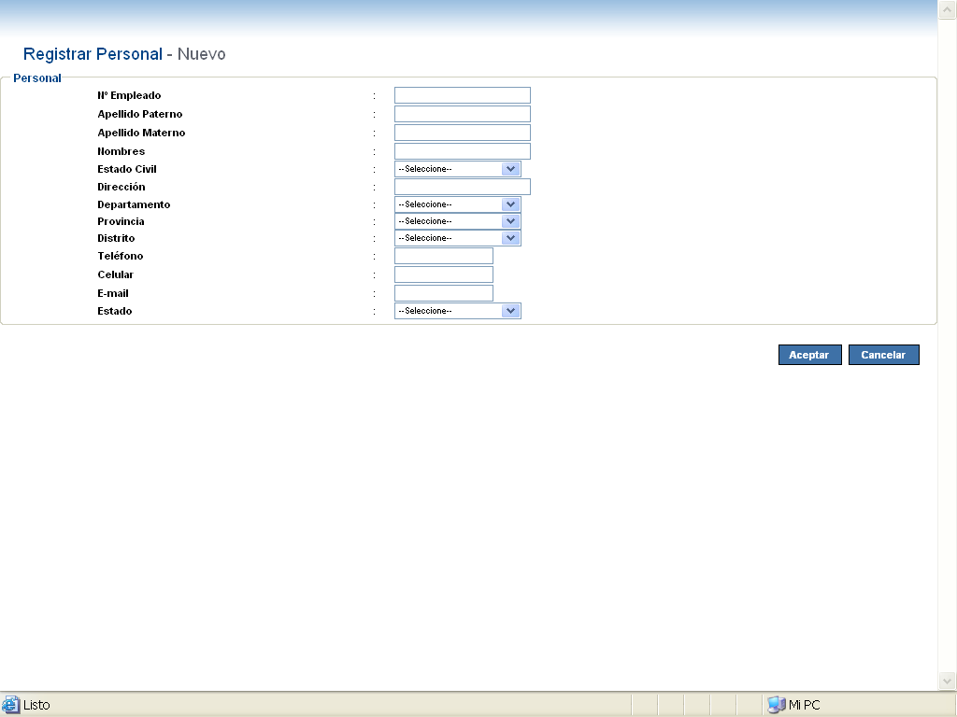

Buscar Personal

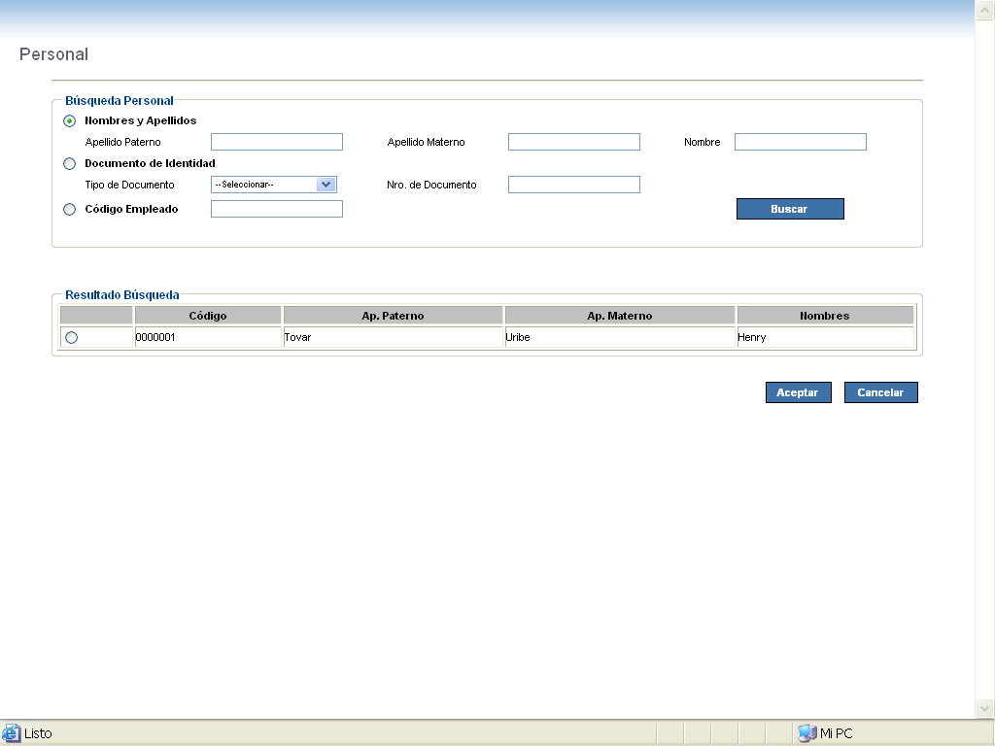

Registrar Socio

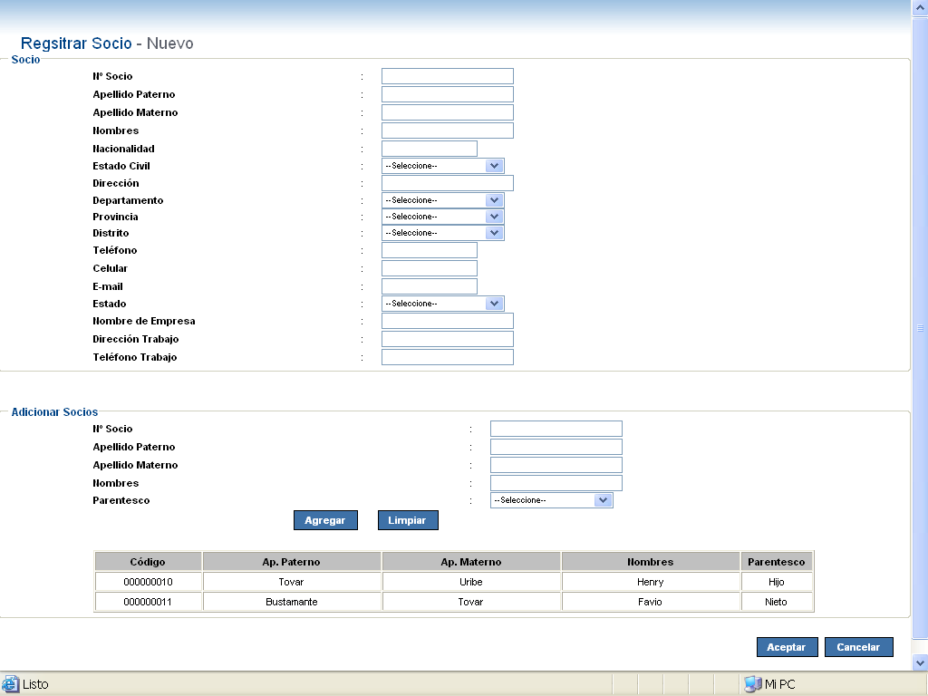

Actualizar Socio

Actualizar del socio

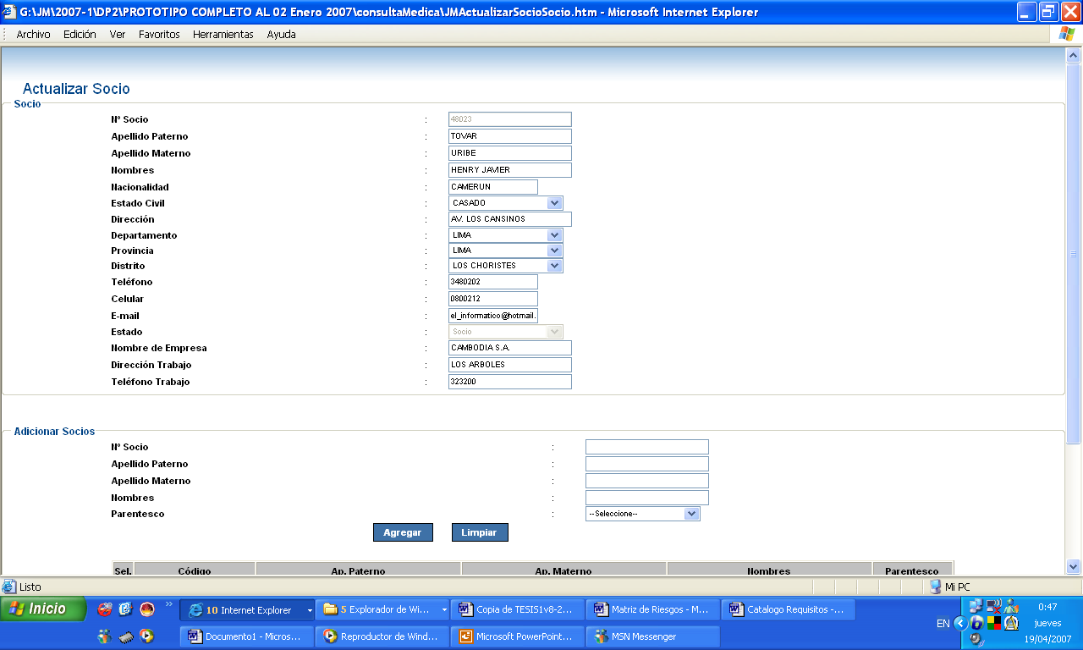

Actualizar del administrador
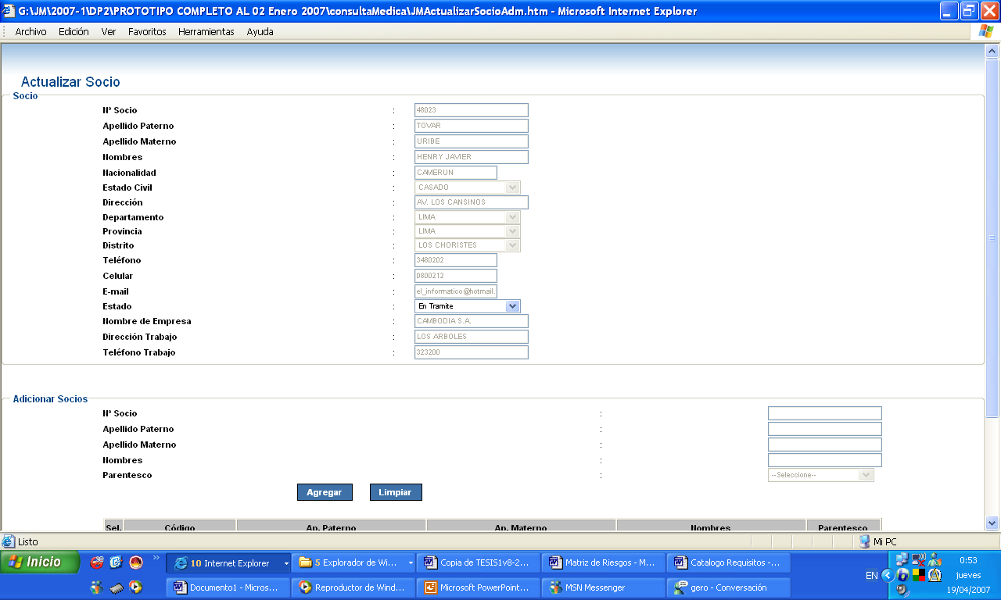

Buscar Socio

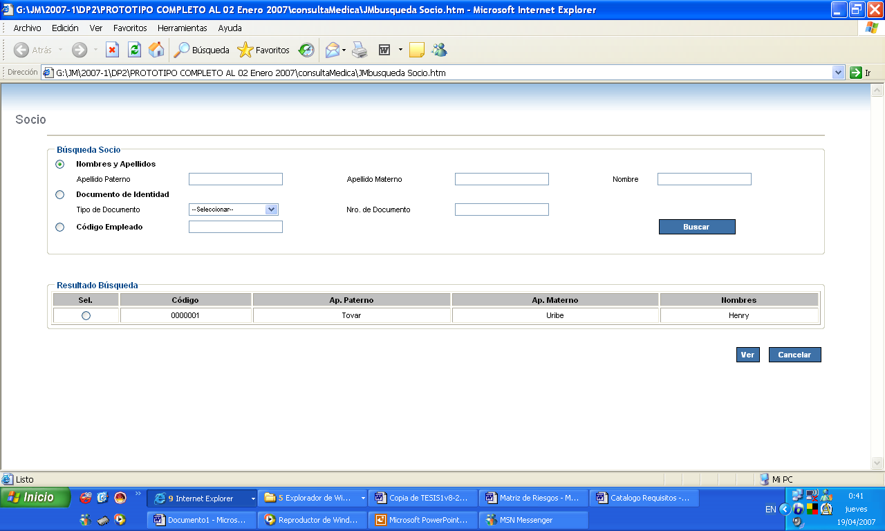

Actualizar Solicitud

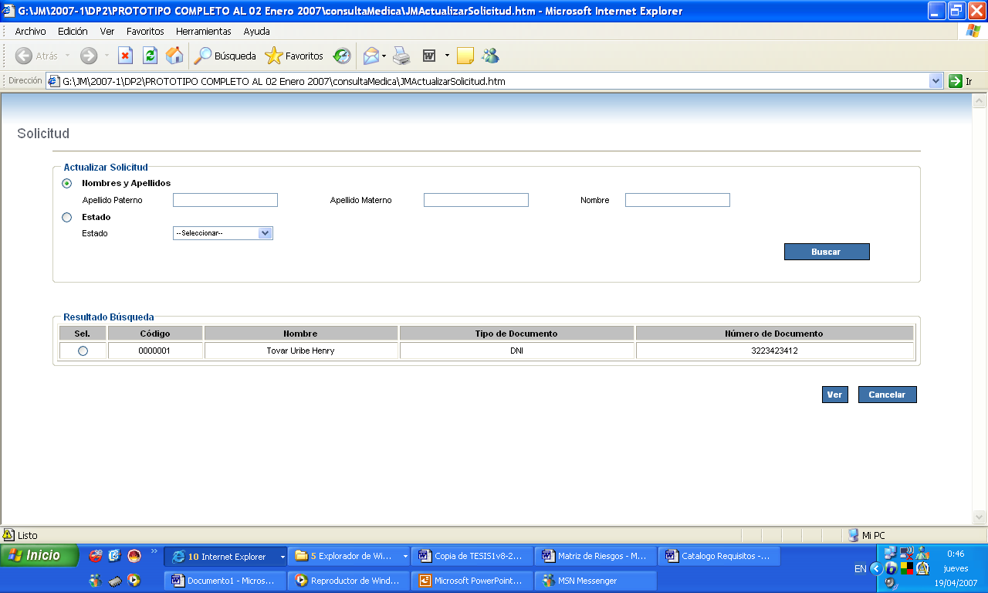

Inscribir Curso

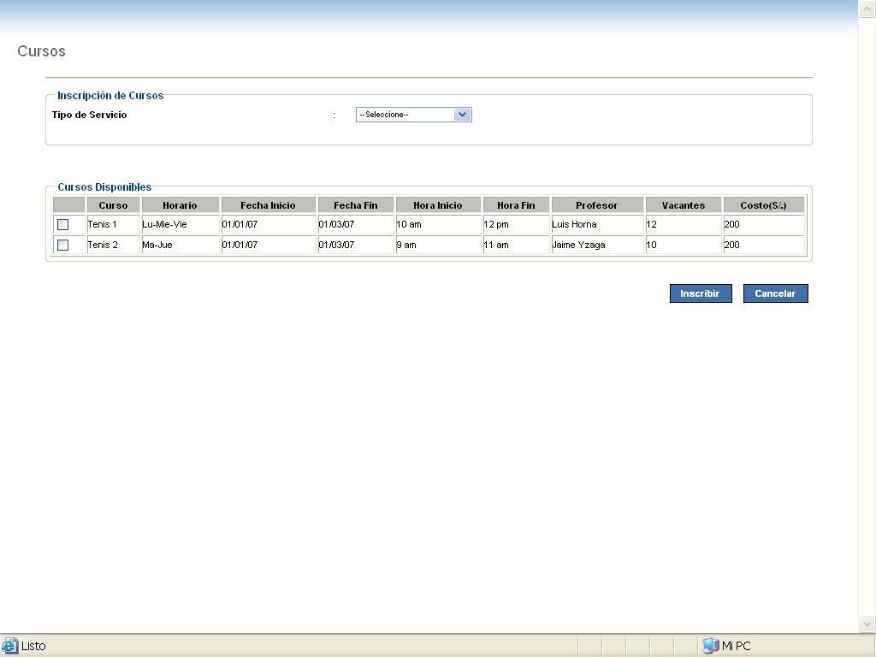

Consultar Curso

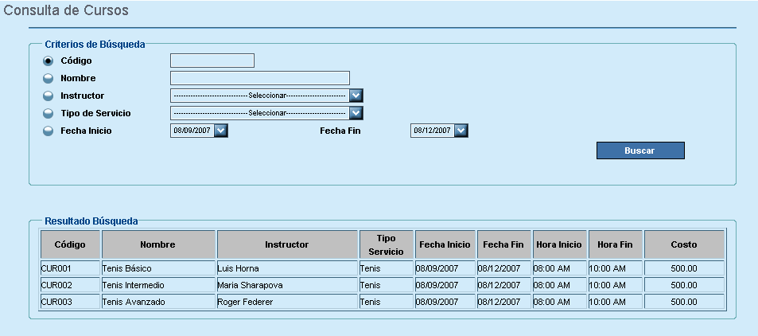

Actualizar Instalación

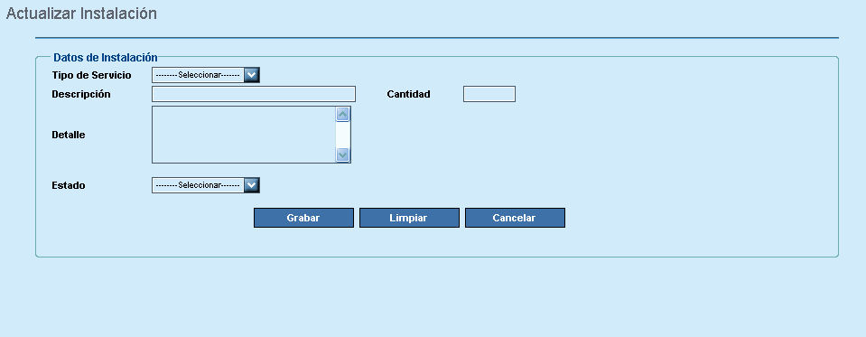

Reservar Instalación

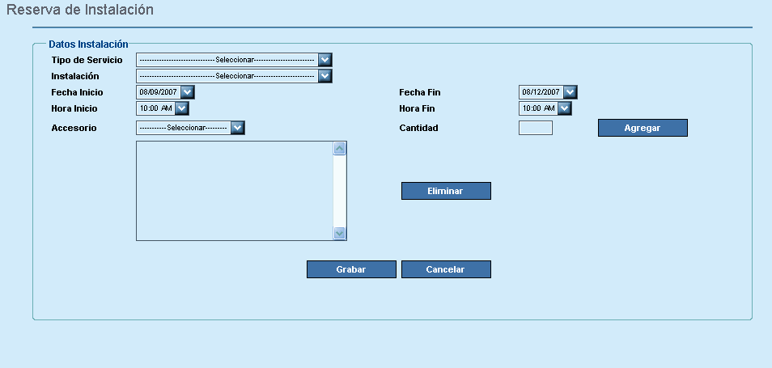

Consulta de Movimientos del Socio

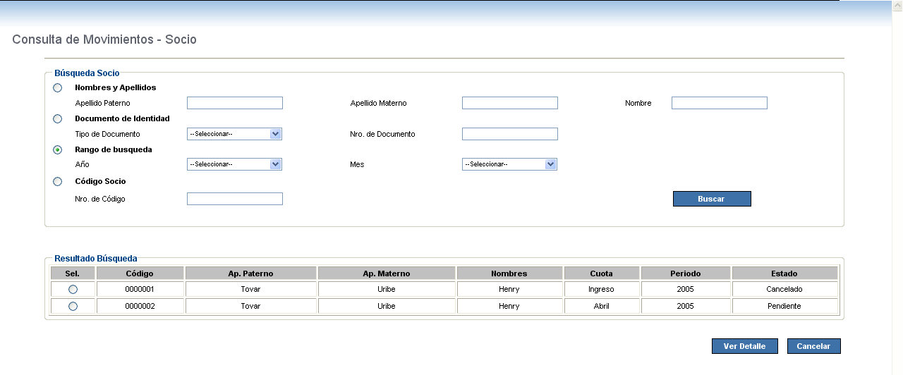

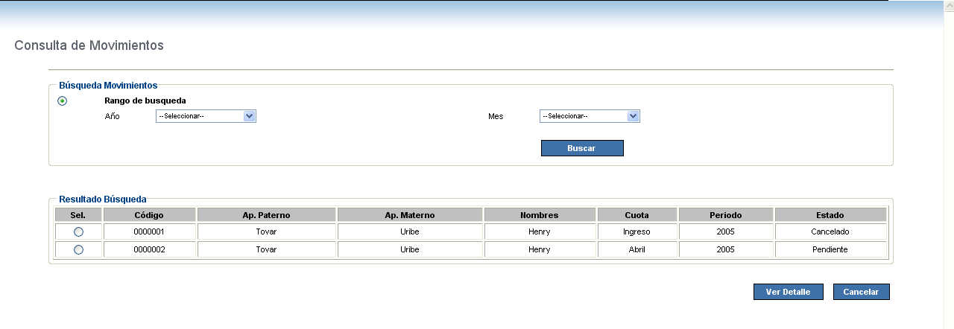

Actualizar Accesorios

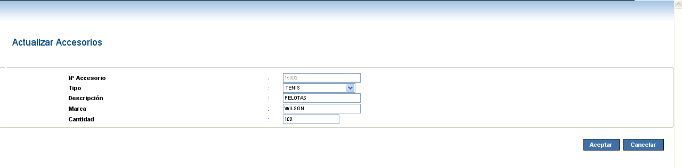

Validación de Usuarios

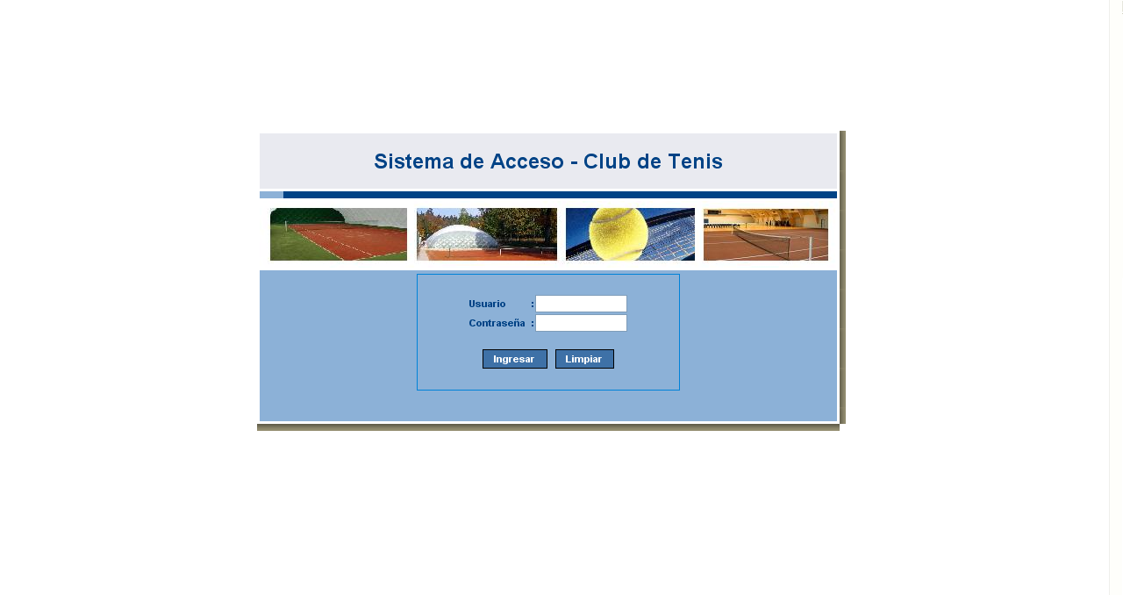

Búsqueda de Instalaciones

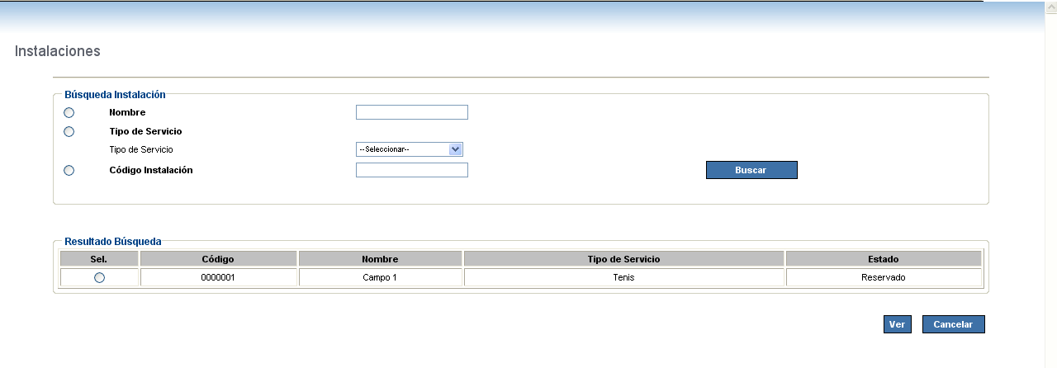

Actualizar Cursos

